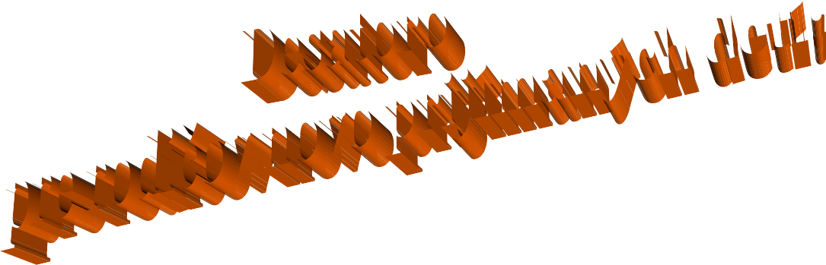

Hovorte s dieťaťom o tom, čo sa v materskej škole robí a aké to tam je.
- Veďte dieťa k samostatnosti.
- Dajte dieťaťu najavo, že rozumiete jeho prípadným obavám z nástupu do materskej školy.
- Dajte dieťaťu so sebou niečo dôverné.
- Keď ale bude dieťa plakať, buďte prívetiví, ale rozhodní.
- Prispôsobte domáci denný režim.
- Splňte svoje sľuby.
- Urobte si jasno v tom ako prežívate nastávajúcu situáciu vy.
- Za pobyt v materskej škole nesľubujte dieťaťu vopred žiadnu odmenu.
- Porozprávajte sa s učiteľkou.

1. Hovorte s dieťaťom o tom, čo sa v materskej škole robí a aké to tam je.
Môžete si k tomu vziať rozprávkovú knižku alebo sa porozprávajte s dieťaťom, ktoré už do materskej školy chodí ( s dieťaťom, ktoré do MŠ chodí rado, aby sa vaše dieťa nevystrašilo ak bude dieťa hovoriť zlé zážitky).Vyvarujte sa negatívnym opisom ako „počkaj tam ťa naučia poslúchať, tam sa s tebou nikto baviť nebude a nebude sa s tebou dohadovať“ a pod. Skúste cestou do materskej školy zaujať dieťa rozprávkou alebo mu rozprávajte, čo budete robiť vy, kým sa bude hrať, čo vás čaká, keď poň prídete. Nestrašte ho nástupom do materskej školy a ani nedovoľte nikomu z okolia, aby ho podobným spôsobom zastrašoval (veď tam sa naučíš, tam ti ukážu, tam budeš musieť poslúchať). Dieťaťu sa tým už dopredu podsúva strach a obavy.
2. Veďte dieťa k samostatnosti
Veďte dieťa k samostatnosti a zvlášť v hygiene, obliekaní a v jedle. Nebude zažívať zlé pocity spojené s tým, že bude jediné, ktoré sa nevie umyť, obliecť, obuť alebo samo ísť na záchod.
3. Dajte dieťaťu najavo, že rozumiete jeho prípadným obavám z nástupu do MŠ...
Uistite ho, že mu veríte a že to určite zvládne. Zvýšite tak sebadôveru dieťaťa. Keď má dieťa chodiť do materskej školy rado, musí k nej mať kladný vzťah. Z toho dôvodu nikdy sa nevyhrážajte dieťaťu so škôlkou ( dieťa predsa nemôže mať rado niečo, čo mu predkladáme ako trest ) – vyhnite sa vyhrážaniu typu „ keď budeš zlostiť, tak ťa nechám v škôlke aj poobede alebo až do večera , veď tam sa naučíš, tam ti ukážu, tam budeš musieť poslúchať. Dieťaťu sa tým už dopredu podsúva strach a obavy.
4. Dajte dieťaťu so sebou niečo dôverné.

Dovoľte dieťaťu zobrať si obľúbenú hračku, plyšáka, šatku, knihu a pod. ( nie ale predmety, ktoré do MŠ nepatria, ako sú mobily, peniaze, kľúče, vreckové nožíky, líčidlá a pod. )

5. Keď ale bude dieťa plakať, buďte prívetiví, ale rozhodní.
Rozlúčka s dieťaťom by sa nemala zbytočne preťahovať. Ale neodchádzajte od dieťaťa ani prirýchlo alebo tajne a ani v zlosti po hádke s dieťaťom. Nepúšťajte sa do veľkých rečí s učiteľkou hneď ráno. Ak vás zaujíma, ako sa darí vášmu dieťaťu, informujte sa radšej popoludní, pred odchodom z materskej školy. Pri nástojčivom plači až afektoch sa snažte dieťa odovzdať učiteľke čo najrýchlejšie, bez zbytočného dlhého lúčenia, tíšenia, prehovárania. Dajte mu na vedomie, že viete, že sa mu to nepáči, ale ubezpečte ho, že určite poň prídete.
6. Prispôsobte domáci denný režim.

Je veľmi dôležité, aby ste zosúladiť usporiadanie dňa v rodine s jeho usporiadaním v MŠ . Oboznámte sa ako prebieha
deň v materskej škole. Začiatok v materskej škole je pre deti telesne náročný a únavný. Deti rýchlo vyčerpajú svoje sily,
pretože deň v MŠ je pre ne únavný. Bezprostredne po návšteve materskej školy dieťa potrebuje čas na odpočinok.
Väčšie aktivity, ako veľký nákup, prechádzku po meste, návštevu ihriska a pod., by sme mali odložiť. U detí menej
telesne zdatných musíme odhadnúť dĺžku pobytu v materskej škole, aby sme nezväčšovali ich zaťaženie.

7. Splňte svoje sľuby.

Ak sľúbite dieťaťu, že si preňho prídete na obed, mali by ste na obed prísť. Ak ale nie ste si istí, tak mu radšej nič
nehovorte a po dohode s učiteľkou preň na obed prídete. Mali by ste najmä v prvé dni vyzdvihovať dieťa zo škôlky čo
najskôr, lebo nové deti ťažko znášajú, keď ostatní kamaráti už idú domov a ich rodič stále neprichádza. Najdôležitejšie je, aby rodič chodil v presne dohodnutom čase, aj keď to iste niekedy bude náročné. Dieťaťu to výrazne pomôže!

8. Urobte si jasno v tom ako prežívate nastávajúcu situáciu vy.

Deti dokážu veľmi citlivo poznať prejav strachu u rodičov. Platí tu to, že ak sa dokážete upokojiť vy, upokojí sa aj
vaše dieťa. Ak máte strach z odlúčenia od dieťaťa a nie ste skutočne presvedčení o tom, že dieťa do MŠ chcete
dať, tak by ste mali prehodnotiť nástup dieťaťa do materskej školy. Prípadne sa dohodnite, že dieťa bude vodiť ten,
kto s tým má menší problém ( otec, prípadne iný člen rodiny). Rodič by určite nemal prežívať pocity viny z toho, že
dieťa je v materskej škole, ale vnímať tento moment z pozitívnej strany. Vyvarovať sa musí aj prezentovaniu svojich
obáv z toho, či dieťa vstup do materskej školy zvládne. Budúci škôlkár totiž napätie a strach vycíti a bude reagovať
podobne ako jeho ustráchaná a vystresovaná mamička.
9. Za pobyt v materskej škole nesľubujte dieťaťu vopred žiadnu odmenu.
Dieťa prežíva stres nielen z toho, že je v MŠ bez rodičov a zvyká si na nové prostredie, ale pridá sa k tomu aj strach z toho, že ak zlyhá odmenu potom nedostane. Samozrejme, že ak deň v MŠ prebehne v pohode bez problémov nešetrite chválou a môžete to prípadne spolu doma osláviť zmrzlinou, alebo mu kúpte nejakú drobnosť. Materiálne odmeny by sa nemali stať pravidlom, pretože dieťa by si hračku alebo sladkosť vyžadovalo každý deň.

10. Porozprávajte sa s učiteľkou.

Pohovorte si s učiteľkou o možnostiach adaptačného programu pre dieťa ešte pred nástupom do MŠ ak viete, že
pobyt vášho dieťaťa v MŠ by bol problémom. Vždy je lepšie, ak o zvláštnostiach dieťaťa už dopredu poinformujete
učiteľku, ako keby vás mala ona upozorniť na veci, ktoré sú vám známe, len ste ich nepovedali (napr. alergie,
zlozvyky, cumlík, palček v ústach, obhrýzanie nechtov a pod.). Komunikujte s učiteľkou s úsmevom. Ak máte
výhrady k jej prístupu k dieťaťu, nikdy to neriešte v prítomnosti dieťaťa.

.

